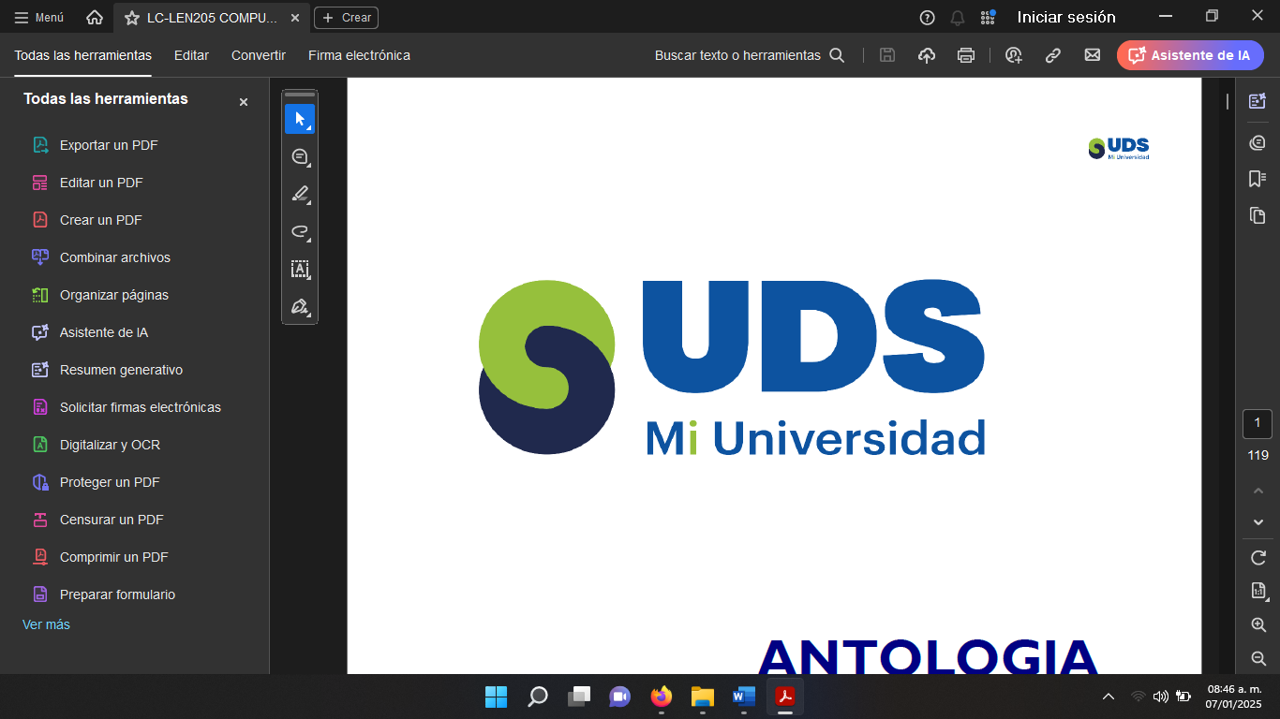

**MAPA CONCEPTUAL**

*Nombre del Alumno : Juan Diego Mendoza Lopez*

*Nombre del tema: Internet*

*Parcial:2*

*Nombre de la Materia: Computación*

*Nombre del profesor: Evelio Calles*

*Nombre de la Licenciatura: DERECHO*

*Cuatrimestre: 2*

*Lugar y Fecha de elaboración*

